Sob

Pokušaj izraditi soba uz pomoć kartonske role, kolaž papira i grančica kao što je prikazano na slici.

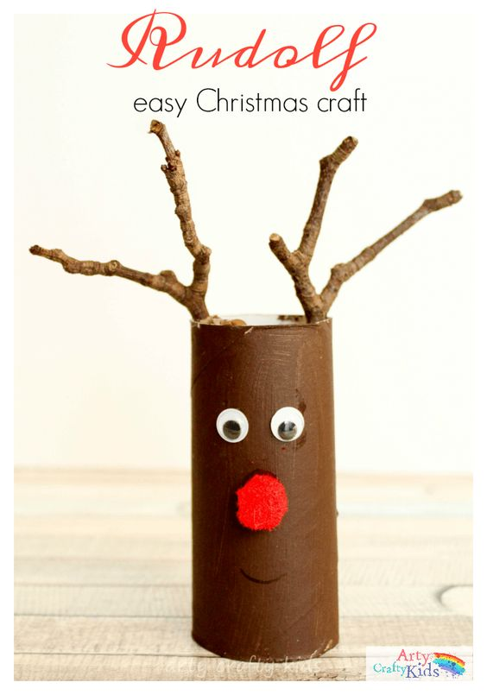
Slika preuzeta s: https://www.pinterest.com/pin/858498747713872876/

